PROTOCOLLO
Al Comune di NOVI LIGURE
Sportello Unico per l’Edilizia
Via Gramsci, 11 -15067 Novi Ligure (AL)
Tel. 0143 7721 - PIva.00160310066
PEC: protocollo.novi.ligure@cert.ruparpiemonte.it

COMUNICAZIONE ATTIVITA’ EDILIZIA LIBERA
AI SENSI ART. 6, comma 1, DPR 380/01 e s.m.i.
INSTALLAZIONE TARGA NEL CENTRO STORICO

Il/la/i sottoscritto/a/i
Cognome: |  | Nome:
nato/a a |  | prov. |  | Il
Doc.Identità n. con scadenza il |  | Tel/Cell: |  | mail:
residente in |  |  |  | cap. | | | | | |
Via | n. |  | Codice Fiscale:

Localizzazione dell’intervento

Immobile sito in NOVI LIGURE(via, piazza, ecc.) n.
scala piano interno C.A.P. | | | | | | censito al catasto fabbricati terreni
foglio n. map. sub. (se presenti)
avente destinazione d’uso (Ad es. residenziale, industriale, commerciale, ecc.)
Immobile ricadente nel CENTRO STORICO ( area urbana rappresentata sulla tav. 5 del P.R.G.)
IMMOBILE VINCOLATO

DICHIARAZIONI
Il titolare, consapevole delle pene stabilite per false attestazioni e mendaci dichiarazioni ai sensi dell’articolo 76 del d.P.R. 28 dicembre 2000, n. 445 e degli artt. 483,495 e 496 del Codice Penale e che inoltre, qualora dal controllo effettuato emerga la non veridicità del contenuto della dichiarazione resa, decadrà dai benefici conseguenti al provvedimento conseguito sulla base della dichiarazione non veritiera ai sensi dell’articolo 75 del d.P.R. n. 445/2000, sotto la propria responsabilità

DICHIARA
Titolarità dell’intervento

di avere titolo alla presentazione di questa pratica edilizia in quanto
(Ad es. proprietario, comproprietario, usufruttuario, ecc.)
dell’immobile interessato dall’intervento e di
avere titolarità esclusiva all’esecuzione dell’intervento
non avere titolarità esclusiva all’esecuzione dell’intervento, ma di disporre comunque della dichiarazione di assenso dei terzi titolari di altri diritti reali o obbligatori

Rispetto della normativa sulla privacy

di aver letto l’informativa sul trattamento dei dati personali posta al termine del presente modulo

COMUNICA

L’INSTALLAZIONE DI UNA TARGA NELL’ IMMOBILE RICADENTE NEL CENTRO STORICO e SI DICHIARA CHE è CONFORME ALLE NORME PREVISTE AL
P. 3.6 DEL PIANO DI ARREDO URBANO DEL CENTRO STORICO

“Per targhe si intendono scritte a carattere permanente che segnalano uffici, studi professionali ed attività pubbliche e private, indicazioni commemorative o toponomastiche. L’intervento diretto all’installazione delle targhe non deve impoverire la facciata di qualsiasi elemento architettonico o decorativo. Per ogni edificio si dovrà tendere ad una distribuzione ordinata delle targhe, ragione per cui nel caso si dovessero installare più targhe dovrà essere predisposto un apposito supporto in cui inserire le targhe. Tale supporto va preferibilmente ubicato nell’androne o nell’ingresso principale. Entro 15 giorni dalla cessazione dell’attività le targhe devono essere rimosse a cura degli interessati. I materiali con cui vanno realizzate le targhe sono: arenaria e ardesia (ogni altro materiale lapideo è vietato), bronzo, rame, ottone, è consentito l’uso di altri materiali metallici e legno purché siano verniciati opachi nei colori marrone scuro, grigio antracite e verde vagone. Le lastre di fondo devono essere realizzate in un unico materiale; è vietato l’uso di targhe eseguite in materiale plastico stampato a rilievo posizionato all’esterno degli edifici. Le forme devono essere sempre riconducibili a figure geometriche elementari (quadrato o rettangolo). Le lettere potranno essere poste in sovrapposizione oppure incise, in questo ultimo caso è possibile inchiostrare le lettere con uno dei seguenti colori: grigio antracite, verde vagone e bordeau. Le targhe vanno apposte ai lati dei portoni degli edifici entro i quali si esercitano le attività che le stesse targhe pubblicizzano. Ogni targa non potrà avere una superficie superiore a cmq. 1500 (30x50). Per quanto riguarda il lettering si precisa che le famiglie di lettere consigliate sono le stesse allegate alla disciplina di regolamentazione delle insegne contenuta al punto 3.1.6.”
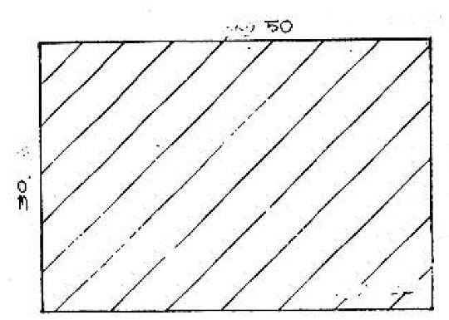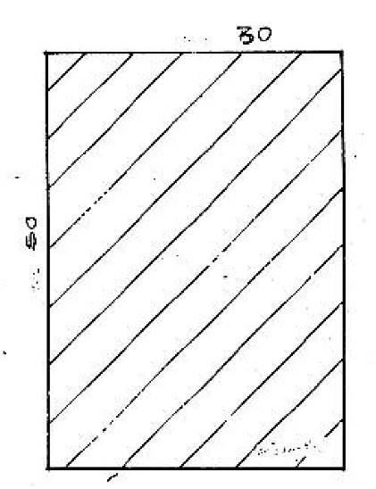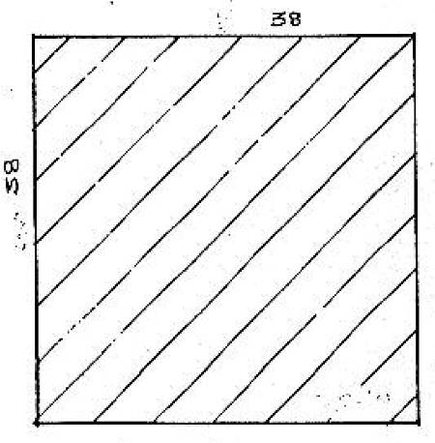

*(Campo note per ulteriori precisazioni)

…………………………………………………………………………………………………………………………………….………
…………………………………………………………………………………………………………………………………….………………………………………………………………………………………………………………………………………………………….

INFORMATIVA SULLA PRIVACY (ART. 13 del d.lgs. n. 196/2003)
Ai sensi dell’art. 13 del codice in materia di protezione dei dati personali si forniscono le seguenti informazioni:
Finalità del trattamento: I dati personali dichiarati saranno utilizzati dagli uffici nell’abito del procedimento per il quale la presente comunicazione viene resa.
Modalità: Il trattamento avverrà sia con strumenti cartacei sia su supporti informatici a disposizione degli uffici.
Ambito di comunicazione: I dati verranno comunicati a terzi ai sensi della l. n. 241/1990, ove applicabile, e in caso di verifiche ai sensi dell’art. 71 del d.P.R. n. 445/2000.
Diritti: Il sottoscrittore può in ogni momento esercitare i diritti di accesso, rettifica, aggiornamento e integrazione dei dati ai sensi dell’art. 7 del d.lgs.n. 196/2003 rivolgendo le richieste al SUAP/SUE.
Titolare: SUE di NOVI LIGURE

Data e luogo il/i dichiarante/i
____________________________ _____________________________

